**Python程序设计**

**课程实验报告**

|  |  |  |  |  |  |  |  |  |  |
| --- | --- | --- | --- | --- | --- | --- | --- | --- | --- |
| **学号** | 2021122122 | | | **姓名** | | 曾静 | | **班级** | 信安实验211 |
| **实验序号** | | |  | | **实验名称** | | python模块及I/O编程 | | |
| **实验目的及内容** | | 实验目的   1. 了解什么是模块 2. 学习使用标准库中的模块 3. 学习创建和使用自定义模块 4. 了解I/O编程的基本含义 5. 学习输入和显示数据的基本方法 6. 学习目录编程的基本方法   实验内容   1. 用户输入一个目录和一个文件名，搜索该目录及其子目录中是否存在该文件，如果存在，就输出这些文件的路径。 2. 读取给定docx文件，把其中所有简体中文转换为繁体字，并保存到新文件中。 | | | | | | | |

**详细实验步骤**

**实验题目一：**

1. 实验题目：

用户输入一个目录和一个文件名，搜索该目录及其子目录中是否存在该文件，如果存在，就输出这些文件的路径。

1. 实验代码：

import os

def search_files(directory, filename):

found_files = []

for dirpath, dirnames, filenames in os.walk(directory):

for file in filenames:

if file == filename:

found_files.append(os.path.join(dirpath, file))

return found_files

def main():

directory = input("请输入要搜索的目录路径: ")

filename = input("请输入要搜索的文件名: ")

found_files = search_files(directory, filename)

if found_files:

print("找到以下文件：")

for found_file in found_files:

print(found_file)

else:

print("未找到指定文件。")

if __name__ == "__main__":

main()

1. 代码运行结果：

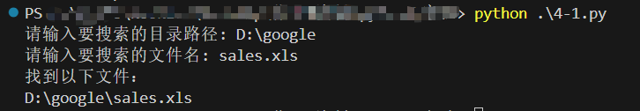

**实验题目二：**

1. 实验题目：

读取给定docx文件，把其中所有简体中文转换为繁体字，并保存到新文件中。

1. 实验代码：

from docx import Document

from opencc import OpenCC

def convert_to_traditional_chinese(docx_file, output_file):

# 创建一个OpenCC对象，用于进行简繁转换

cc = OpenCC("s2twp")

# 打开原始的docx文件

doc = Document(docx_file)

# 遍历文档中的段落

for paragraph in doc.paragraphs:

converted_text = cc.convert(paragraph.text) # 使用OpenCC进行简繁转换

paragraph.text = converted_text # 将转换后的文本替换原始文本

# 保存转换后的文档到新的docx文件

doc.save(output_file)

print("转换完成！已保存为新文件:", output_file)

def main():

docx_file = input("请输入要转换的docx文件路径: ")

output_file = input("请输入保存的新docx文件路径: ")

convert_to_traditional_chinese(docx_file, output_file)

if __name__ == "__main__":

main()

1. 代码运行结果：

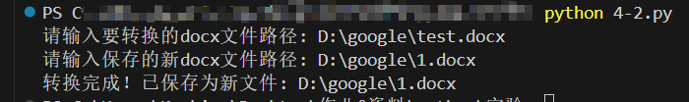

1.docx是繁体：

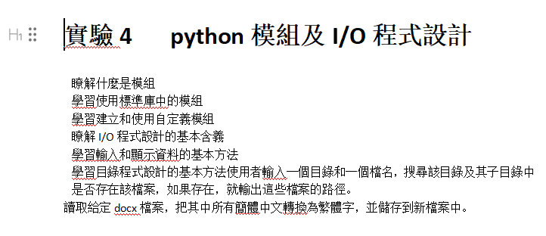

**总结：**

本次实验内容为学习python模块及I/O编程。通过本次实验，我学到了如何使用标准库中的模块，熟悉了pip的使用，了解了I/O编程的基本含义，学习了输入输出和显示数据的基本方法，掌握了目录遍历的基本方法。